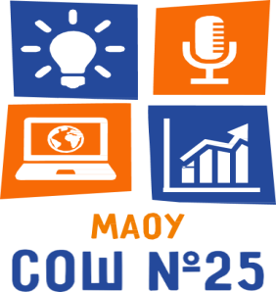
Информационное письмо
о проведении SMM-конференции
«Социальные сети в 21 веке»
Уважаемые коллеги!
01 февраля стартует проект «Social Media School» для учащихся 8-10 классов. Участие в проекте - бесплатное.
Первый этап реализации - проведение первой в России SMM – конференции для школьников «Социальные сети в 21 веке».
Второй этап реализации – ведение учащимися аккаунтов партнеров проекта в социальных сетях в команде с наставниками и куратором в течение 1,5 месяцев.
Участники проекта: учащиеся 8-10-х классов. Общее количество участников – 200 человек, количество учащихся от одного ОУ не ограничено.
1 февраля 2019 г. с 13.00 до 17.00 ведущие SMM – специалисты города ждут школьников на первой SMM-конференции.
Ваши учащиеся получат уникальную возможность профессионально окунуться в мир социальных сетей:
- Мастер – классы по продвижению в YouTube, Instagram, ВКонтакте
- Участие в продвижении реальных городских проектов
- Знакомство с профессией XXI века - SMM-специалист
- Получение сертификата о прохождении профессиональной пробы по окончании проекта в апреле 2019 года.
Место проведения: «Артик холл», ул. Мира, 41В
Регистрируйтесь до 30.01.19 по ссылке: https://goo.gl/forms/074pBlygZNN1rNYf1
Прошу вас разместить рекламный плакат о проведении SMM-конференции на информационных стендах и в официальных группах ОУ в социальных сетях. Заранее благодарна за содействие!
Если возникли вопросы:
Звоните! 8(922)349-74-40

С уважением, руководитель проекта
Яна Марсовна Журавлева

Social Media Marketing – продвижение в социальных сетях

